BASES DE DATOS Y SGBD
Javier San Juan y Adrián Rangel

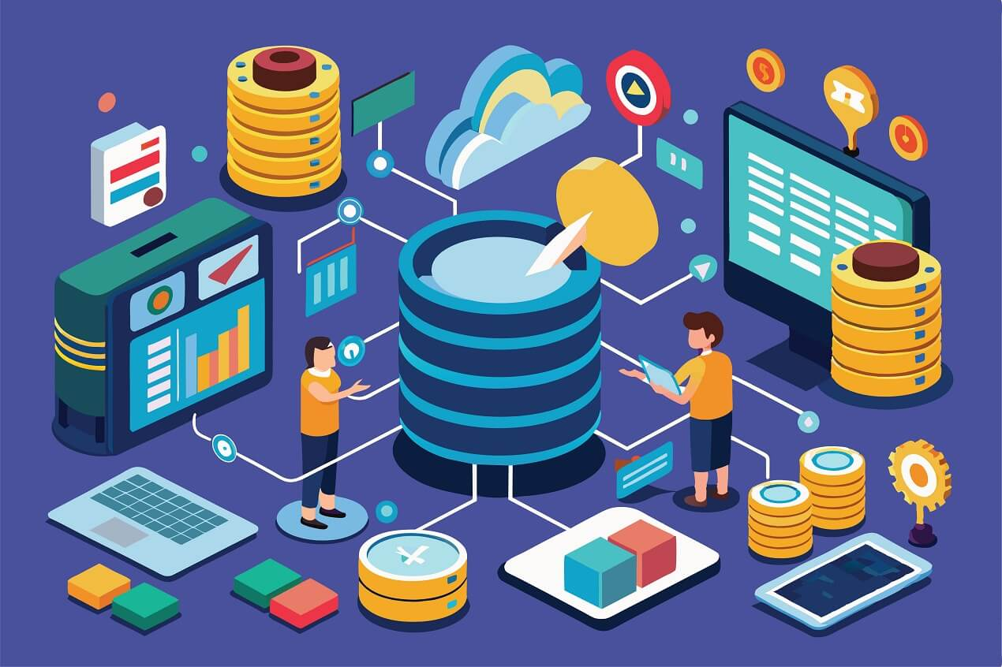

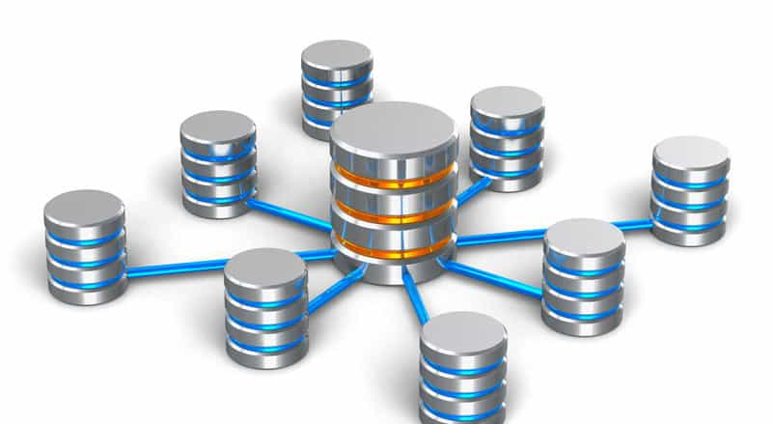

INTRODUCCIÓN 3
Propósito del Trabajo 3
Metodología del trabajo 3
SISTEMAS LÓGICOS DE ALMACENAMIENTO Y EVOLUCIÓN 4
Concepto y características de los Sistemas Lógicos de Almacenamiento 4
Evolución Histórica del Almacenamiento 5
CLASIFICACIÓN DE LAS BASES DE DATOS (BBDD) 7
Clasificación según el Modelo de Datos (Topología) 7
Clasificación según la Ubicación de la Información (centralizadas/distribuidas) 8
ARQUITECTURA Y GESTIÓN DE BASES DE DATOS 9
Arquitectura en 3 Niveles (ANSI/SPARC) 9
Sistemas Gestores de Bases de Datos (SGBD) 9
LEY DE PROTECCIÓN DE DATOS 11
Visión global de la Normativa 11
Derechos de los Usuarios y Obligaciones de las Empresas. 11
BIG DATA E INTELIGENCIA DE NEGOCIOS (BI) 13
Concepto de Big Data (Las 5 'V': Volumen, Velocidad, Variedad, Veracidad, Valor) 13
Inteligencia de Negocios (Business Intelligence) 13
Relación entre BBDD, Big Data y la toma de decisiones 13
BIBLIOGRAFÍA Y REFERENCIAS 15

INTRODUCCIÓN
Las bases de datos permiten organizar, almacenar y gestionar grandes volúmenes de información de manera eficiente. Su importancia radica en que son la base de la mayoría de los sistemas informáticos modernos, desde aplicaciones empresariales hasta plataformas de uso cotidiano.

Propósito del Trabajo
El propósito de este trabajo es comprender los elementos fundamentales de las bases de datos, analizando su evolución, clasificación, arquitectura y los sistemas gestores (SGBD) que permiten su funcionamiento.

Metodología del trabajo
El desarrollo de este trabajo se ha organizado en equipo. Para la recopilación de información se han utilizado fuentes académicas, manuales técnicos y recursos digitales especializados. Y los resultados se han integrado en un documento estructurado y se expondrán en una presentación con el objetivo de reforzar la comprensión grupal sobre las bases de datos. Sobre la organización de los puntos y horas trabajadas, ha sido la siguiente:
NOMBRES | HORAS TRABAJADAS | PUNTOS TRABAJADOS
ADRIÁN | 6 Horas | 1.1, 2.1, 3.1, 4.1, 5.1, 6.1, 6.4
JAVIER | 6 Horas | 1.2, 2.2, 3.2, 4.2, 5.2, 6.3

SISTEMAS LÓGICOS DE ALMACENAMIENTO Y EVOLUCIÓN

Concepto y características de los Sistemas Lógicos de Almacenamiento
Un sistema lógico de almacenamiento es el conjunto de estructuras, métodos y modelos que permiten organizar, representar y acceder a los datos dentro de un sistema de bases de datos.

Hay dos niveles de almacenamiento:
- El nivel lógico define cómo se ven y manipulan los datos para usuarios y aplicaciones.
- El nivel físico define cómo se guardan realmente en disco o memoria.

Las características son:
- Independencia lógica y física de los datos.
- Los cambios de almacenamiento físico no afectan a los datos
- El almacenamiento lógico se gestiona mediante un nivel de abstracción por el SGBD.
- Estructuración de los datos.
- Los datos se guardan en estructuras lógicas como tablas, documentos (NoSQUL), Objetos (Bases de datos orientadas a objetos) o Claves y valores.
- Acceso eficiente y seguro.
- Mecanismos de índices, vistas y consultas optimizadas para acceder rapido a la información.
- Reglas de seguridad y control de acceso lógico.
- Gestión de Integridad
- Definición de reglas y restricciones (ej. claves primarias, foráneas, unicidad) para asegurar la consistencia de los datos.
- Manejo de la concurrencia
- Permiten que múltiples usuarios accedan o modifiquen datos al mismo tiempo sin producir conflictos (bloqueos, transacciones, commit/rollback).
- Portabilidad y escalabilidad
- El modelo lógico puede adaptarse a diferentes arquitecturas físicas y crecer en tamaño o complejidad sin modificar la estructura lógica inicial.
- Optimización del espacio y rendimiento
- Aunque los datos se guardan físicamente en discos, el nivel lógico incluye estrategias de normalización, compresión y uso de índices para ahorrar espacio y mejorar el rendimiento.

Evolución Histórica del Almacenamiento
La mejora del almacenamiento de sistemas lógicos de almacenamiento surge de una evolución constante de los mismos. A continuación, se presenta una cronología que explicará cómo ha ido evolucionando poco a poco:

$ Los primeros días (1940s - 1950s)
En los inicios de la computación, el almacenamiento no era una preocupación principal, ya que las primeras máquinas de computación eran relativamente simples y solo requerían almacenar datos temporales. Consistían de tarjetas perforadas, que es una de las primeras formas de almacenamiento en la era pre-digital, utilizadas para almacenar datos o instrucciones en un formato físico. Y sobre la década de los 50 se empezó a usar la cinta magnética, inicialmente para el almacenamiento de datos de manera secuencial.

$ Almacenamiento en discos y primeras computadoras (1960s - 1970s)
Debido a la evolución constante comenzó a surgir la necesidad de almacenar más datos de manera más eficiente y accesible. En 1956, IBM presentó el IBM 305 RAMAC, el primer sistema que usaba discos duros para almacenar datos de manera más directa. Este almacenamiento ofrecía un acceso aleatorio y permitió acceder a datos más rápidamente. Posteriormente, la memoria RAM se consolidó como la memoria primaria para el almacenamiento de datos temporales y de trabajo de las computadoras

$ Evolución en los años 80 y 90: El auge de la computación personal
La computación personal y la proliferación de microcomputadoras llevó a un auge en la demanda de almacenamiento. Por ende, en la década de 1980, los disquetes de 5.25 pulgadas (más tarde de 3.5 pulgadas) se convirtieron en el medio estándar para almacenar y transferir pequeños volúmenes de datos. Posteriormente, a fines de los 80 y principios de los 90, los discos duros de 3.5 pulgadas fueron adoptados masivamente en computadoras personales, y el CD-ROM y más tarde el DVD-ROM fueron lanzados a fines de los años 80 y principios de los 90, ofreciendo una capacidad de almacenamiento mucho mayor que los disquetes.

$ La transición a la era digital y almacenamiento en la nube (2000s - 2010s)
Debido a la necesidad de escalabilidad en almacenamiento, el cambio hacia los discos duros de estado sólido (SSD) y el almacenamiento en la nube comenzó a ganar protagonismo. Surgieron los discos SSD, que ofrecieron una gran mejora respecto a los discos duros tradicionales al usar memoria flash, lo que les permitía acceder a los datos mucho más rápido y ser más resistentes al desgaste. Además, empresas como Amazon, Google y Microsoft empezaron a ofrecer almacenamiento en la nube, ofreciendo la capacidad de almacenar y acceder a los datos a través de Internet. Y para las empresas, surgieron los NAS y SAN, que permitían gestionar y acceder a grandes volúmenes de datos desde múltiples dispositivos conectados a una red.

$ El futuro y almacenamiento avanzado (2020s - Presente)
Hoy en día, el almacenamiento de datos sigue evolucionando rápidamente para satisfacer las demandas de big data, inteligencia artificial, y la proliferación de dispositivos conectados. Ha surgido el almacenamiento NVMe, basado en memoria flash y PCIe, que ha aumentado la velocidad de acceso y transferencia de datos. Además, el almacenamiento en la nube sigue evolucionando con innovaciones como el almacenamiento en la nube híbrida, que combina infraestructuras locales y remotas para mejorar la flexibilidad y la seguridad de los datos. Y para un futuro, aunque aún está en etapas experimentales, la computación cuántica podría llevar el almacenamiento de datos a nuevas fronteras.

CLASIFICACIÓN DE LAS BASES DE DATOS (BBDD)
La clasificación de las bases de datos consta de diferentes puntos. Puede ser una comparación tanto en el modelo de datos (Topología) como por la ubicación de la información.

Clasificación según el Modelo de Datos (Topología)
El modelo de bases de datos es la forma en la que se estructura, organiza y representa los datos dentro de una base de datos.
Las bases de datos se pueden clasificar en los siguientes tipos:

- Jerárquicas:
Su estructura es un árbol con relaciones padre-hijo.
Cada registro tiene un único “padre” pero puede tener varios “hijos”. Se navega de arriba a abajo.
Tiene una alta velocidad en búsquedas secuenciales.
Hoy en día es usado por sistema bancarios y para control de inventarios.
- BBDD en Red:
Su estructura es un grafo con nodos y aristas, permitiendo relaciones muchos a muchos.
Más flexible que el modelo jerárquico, los datos ahora pueden tener múltiples conexiones.
Usado para redes sociales o telecomunicaciones.
- BBDD Relacionales:
Estructurada en tablas (relaciones) con filas (tuplas) y columnas (atributos).
La tabla representa una entidad y las relaciones se establecen con claves (primarias o foráneas).
Se utiliza el lenguaje SQL.
Más simple, flexible y robusta.
Usada en aplicaciones empresariales, comercio electrónico o sistemas de gestión.
- BBDD Orientadas a objetos:
Combina el modelo relacional con la programación orientada a objetos.
Los datos se almacenan como objetos, con atributos y métodos. Admite herencia, polimorfismo y encapsulamiento.
Usada en aplicaciones científicas o multimedia.
- BBDD Documentadas:
Documentos semi-estructurados como JSON o XML, no requieren esquema rígido.
Su mayor uso se da en entornos NoSQL.
Usada en aplicaciones web modernas y sistemas con gran cantidad de datos no estructurados.
- BBDD Orientadas a Grafos:
Su estructura está hecha en nodos (entidades), aristas (relaciones) y propiedades.
Optimizada para representar y consultar relaciones complejas.
Ideal para datos altamente conectados.
Usado en redes sociales o análisis de rutas.

- BBDD Clave-Valor:
Estructurada en colecciones de pares clave-valor. Estas claves son unicas y dan acceso directo al valor.
Modelo simple y rápido.
Usado en caches, sesiones de usuario y big data.

Clasificación según la Ubicación de la Información (centralizadas/distribuidas)
En una base de datos centralizada, toda la información se encuentra en un único lugar. Los usuarios acceden a la base de datos a través de una red, pero la ubicación física del servidor donde se almacenan los datos es centralizada. Se encuentran en un solo servidor, tienen un control centralizado, son menos complejas al estar en un solo lugar y poder manejarse de manera más sencilla, si el servidor central falla, toda la base de datos se ve afectada, lo que puede interrumpir el acceso a los datos y la escala de recursos en la máquina suele ser compleja.

Y las bases de datos distribuidas están diseñadas para distribuir los datos entre múltiples ubicaciones físicas. Estas bases de datos están compuestas por varias bases de datos más pequeñas, y cada nodo en una base de datos distribuida puede operar de manera independiente. Además, la sincronización de datos entre los distintos nodos es clave, ya que los datos pueden cambiar en distintos lugares y deben mantenerse consistentes. Tiene alta disponibilidad y tolerancia a fallos y se puede añadir más nodos a la red para aumentar la capacidad del sistema sin afectar demasiado al rendimiento.

Características resumidas:

Característica | Base de datos Centralizada | Base de datos Distribuida
Ubicación de los datos | Única | Distribuida
Manejo de fallos | Riesgo Total | Alta Disponibilidad
Escalabilidad | Limitada | Mejor escalabilidad
Complejidad | Fácil de administrar | Mayor complejidad
Costo | Bajo | Más costoso
Rendimiento | Limitado | Mejor rendimiento

ARQUITECTURA Y GESTIÓN DE BASES DE DATOS

La arquitectura y gestión de las bases de datos varía según

Arquitectura en 3 Niveles (ANSI/SPARC)
La arquitectura ANSI-SPARC, donde ANSI-SPARC significa American National Standards Institute, Standards Planning And Requirements Committee, es un modelo conceptual ampliamente aceptado para el diseño y gestión de bases de datos.
Está dividida en 3 niveles que separan la vista del usuario de la complejidad de la BBDD.
Esos tres niveles son:

Nivel Externo | Vista a lo relevante | Acceso fácil y personalizado a los datos | Seguridad y Simplicidad
Nivel Conceptual | Estructura lógica global | Definir y describir los datos y cómo se relacionan. | Se definen restricciones de integridad. Solo Administrador
Nivel Interno | Almacenamiento físico | Se define y describe cómo se almacenan los datos en la base de datos y en el hardware. | Acceso desde el servidor físicamente.

Sistemas Gestores de Bases de Datos (SGBD)
Un sistema gestor de base de datos (SGBD) o Database Management System (DBMS) es un conjunto de programas y servicios en los que se administra y gestiona la información que incluye una base de datos. Entre sus funciones se encuentran la de permitir a los usuarios almacenar la información, modificar datos y acceder a los datos almacenados. Asimismo, el gestor de base de datos también se ocupa de realizar consultas y hacer análisis de manera automática para gestionar de manera más íntegra la información.

Los principales elementos de un SGBD incluyen el motor de almacenamiento, el cual gestiona la información física; el procesador y optimizador de consultas, que manejan y ejecutan las solicitudes de datos; el diccionario de datos, un registro de metadatos sobre la base de datos; el motor de transacciones, que asegura la integridad de las operaciones; y las herramientas de administración y lenguajes de consulta, para la interacción y gestión de la base de datos.

Entre los tipos de SGBD, nos podemos encontrar los siguientes:
- SGBD relacional -> Tiene un soporte que permite relacionar datos entre diferentes tablas o bases de datos.
- SGBD no relacional -> No tiene un soporte íntegro para relacionar tablas o bases de datos entre sí.
- SGBD comerciales y libres -> Las SGDB comerciales no son de código abierto y están sujetas a leyes que garantizan que solo la empresa pueda comercializar el producto, mientras que los SGDB libres suelen ser la gran mayoría de código abierto ,los puede usar todo el mundo y no suelen poder comercializarse.
- SGBD orientados al proceso -> Organizan datos según los procesos que los manipulan.
- SGBD orientados a datos -> Se centran en cómo almacenar y gestionar los datos.
- SGBD jerárquico -> Datos organizados en una estructura de árbol, con relaciones padre-hijo.
- SGBD basado en objetos -> Usan conceptos de programación orientada a objetos para manejar datos complejos.

Ejemplos de SGBD famosos son:
- MySQL
- Microsoft SQL Server
- MariaDB
- Oracle
- PostgreSQL
- Cassandra
- MongoDB
- Redis
- SQLite

LEY DE PROTECCIÓN DE DATOS
Al manejar una base de datos o al ser un usuario donde se almacena tu información, es importante saber sobre esta ley, ya que garantiza los derechos en materia de información y manejo de datos. A continuación, se va a profundizar en varios aspectos de esta ley.

Visión global de la Normativa
La ley de Protección de Datos es una ley enfocada en mantener la privacidad global de los usuarios, su objetivo es la seguridad de todos los usuarios en la red.
Cada país tiene una visión diferente, respetando más y en otros siendo casi escasa.
- Europa:
En Europa está vigente la RGPD (Reglamento General de Protección de Datos) desde 2018, el cual es el más estricto y ha sido adoptado por varios países fuera de la Unión Europea.
Reconoce la privacidad como un derecho fundamental y obliga a las empresas a garantizar transparencia, consentimiento explícito, derecho al olvido y fuertes sanciones en caso de incumplimiento.
- EEUU:
Existen normas sectoriales (HIPAA para salud, COPPA para menores, GLBA para banca).
No hay una normativa general, la privacidad está equilibrada por intereses comerciales.
- Asia:
Japón y Corea del Sur cuentan con leyes robustas y un sistema muy estricto “aprobado” por la UE.
China regula duramente la recolección y uso de datos con énfasis más en la seguridad y privacidad del país.
- América del Sur:
Muchos países (México, Brasil, Argentina, Chile, Colombia) han desarrollado leyes inspiradas en el RGPD.
Brasil (LGPD, 2020) es uno de los casos más relevantes: muy alineado con el modelo europeo.
- África y Oriente Medio:
Hay un desarrollo desigual y poco efectivo aunque varios países intentan aplicar leyes inspiradas en el RGPD.

Esta ley busca una armonía internacional para todos los usuarios pero depende mucho de cada país y su gobierno, relaciones económicas e intereses.

Derechos de los Usuarios y Obligaciones de las Empresas.
Los derechos de los usuarios incluyen el acceso, la rectificación, el derecho al olvido, la portabilidad, la limitación del tratamiento y la oposición al mismo, así como el derecho a ser informado sobre el uso de sus datos y a no ser objeto de decisiones automatizadas. Las empresas están obligadas a cumplir estos derechos por ley. Así mismo, las empresas tienen que asegurarse de que ninguno de estos derechos puedan ser ignorados o infringidos, ya sea por ellos mismos o por terceros.

Profundizando en los derechos de los usuarios, los más importantes son:

- Saber qué datos personales tiene una empresa y para qué se están utilizando.
- Solicitar la corrección de datos personales siempre que sean inexactos o incompletos.
- Pedir que se eliminen sus datos personales, siempre que no haya una base legal para conservarlos.
- Recibir sus datos en un formato estructurado y comúnmente utilizado o transferirlos a otra entidad.
- Pedir que se restrinja el uso de sus datos en determinadas circunstancias.
- Poder negarse al tratamiento de sus datos personales por parte de una empresa (siempre que esta decisión esté al margen de la legalidad).
- No estar sujeto a decisiones tomadas únicamente por algoritmos o sistemas automatizados que puedan afectar.
- Ser informado sobre quién trata sus datos, con qué fin, y cuáles son sus derechos.

Y sobre las obligaciones de las empresas, las normas más importantes son:

- Informar a las personas sobre el tratamiento de sus datos y obtener su consentimiento explícito antes de recogerlos.
- Implementar medidas técnicas y organizativas para proteger la confidencialidad e integridad de los datos.
- Estar preparadas para atender y gestionar las solicitudes en materia de protección de datos que presenten los usuarios.
- Tratar los datos de forma legal, justa y transparente.
- Solo recoger y tratar los datos estrictamente necesarios para la finalidad específica.
- Conservar los datos solo durante el tiempo que sea necesario y eliminarlos cuando ya no se requieran.
- Contar con un plan para prevenir y responder a violaciones de datos.
- Designar un responsable o equipo de protección de datos para encargarse de supervisar el cumplimiento de la normativa.

BIG DATA E INTELIGENCIA DE NEGOCIOS (BI)
Para manejar la información y consultarla de manera adecuada, usamos el Big Data, el cual permite tanto a usuarios como empresas validar, organizar y tomar decisiones con los datos que se tengan almacenados.

Concepto de Big Data (Las 5 'V': Volumen, Velocidad, Variedad, Veracidad, Valor)
El Big Data es un análisis de conjuntos de datos tan grandes y complejos que no pueden ser gestionados con herramientas tradicionales de software.
Las 5 'V' definen sus características clave:
- Velocidad: Es la velocidad a la que se crean los datos y la velocidad a la que se mueven. Importante para organizaciones que necesitan una fluidez rápida de sus datos.
- Volumen: Es la cantidad de datos que califican el Big Data. Es el tamaño inicial y la cantidad de datos que se recopilan.
- Valor: Es el valor que proporcionan los datos. El valor se refiere a los beneficios que big data puede proporcionar, y se relaciona directamente con lo que las organizaciones pueden hacer con los datos recopilados.
- Variedad: Es la diversidad que existe en los tipos de datos. Una organización puede obtener datos de varias fuentes de datos, cuyo valor puede variar.
- Veracidad: Es la calidad y exactitud de los datos. Es posible que a los datos recopilados les falten piezas, que sean inexactas o que no proporcionen información real y valiosa.

Inteligencia de Negocios (Business Intelligence)
Es el proceso de recopilar, analizar y presentar datos empresariales para obtener información valiosa y tomar decisiones informadas, estratégicas y en tiempo real.

Los componentes clave del BI es obtener datos de diversas fuentes operativas de la empresa, se utilizan herramientas para explorar la información, identificar patrones y tendencias en los datos históricos y actuales, organizar los datos de diferentes maneras para que los usuarios puedan interactuar con ellos y proporcionar la inteligencia necesaria para que los responsables de la empresa tomen decisiones fundamentadas y eficientes.

Ejemplos de uso donde se aplique esto es en el sector manufacturero, donde se usa el BI para optimizar la cadena de suministro, gestionar el inventario y mejorar la calidad del producto mediante el análisis de datos en tiempo real.

Relación entre BBDD, Big Data y la toma de decisiones
Estos 3 puntos son muy importantes entre sí ya que determinan en empresas cómo gestionan su almacenamiento de datos y sus decisiones internas y económicas.
- Las BBDD son la base, ya que recolectan y organizan los datos, que luego se convierten en Big Data. Estos datos pueden provenir de múltiples fuentes, como transacciones, redes sociales, sensores, etc...

- El Big Data no se trata solo de la cantidad de datos, sino de la capacidad de analizarlos para extraer información valiosa que no es posible con métodos tradicionales.
Analizar correctamente el Big Data puede descubrir tendencias o movimientos ocultos.

- La toma de decisiones se basa en el análisis de esos datos, ya que al analizar grandes volúmenes de datos, las empresas obtienen una visión más profunda y precisa de su negocio, clientes, operaciones y el mercado.
Esto deriva en un gran control y precisión en las decisiones empresariales.

BIBLIOGRAFÍA Y REFERENCIAS

Bibliografía:

- 2.1: ChatGPT (Prompt: hazme un análisis y búsqueda detallada sobre el concepto y caracteristicas de los sistemas lógicos de almacenamiento)
- 2.2: ChatGPT (Prompt: Investiga sobre la evolución histórica del almacenamiento de sistemas lógicos de almacenamiento y evolución.)
- 3.1: ChatGPT (Prompt: Realizar una investigación sobre cómo se clasifican las bases de datos según el Modelo de Datos (Topología).)
- 3.2: ChatGPT (Prompt: Investiga sobre la clasificación según la Ubicación de la Información (centralizadas/distribuidas) en las bases de datos.)
- 4.1: Wikipedia (https://es.wikipedia.org/wiki/Arquitectura_ANSI-SPARC)
- 4.2: https://intelequia.com/es/blog/post/gestor-de-base-de-datos-qu%C3%A9-es-funcionalidades-y-ejemplos, https://www.hostinger.com/mx/tutoriales/sgbd, https://intelequia.com/es/blog/post/gestor-de-base-de-datos-qu%C3%A9-es-funcionalidades-y-ejemplos, https://blog.hubspot.es/sales/consejos-gestionar-base-de-datos, https://blog.hubspot.es/sales/sistemas-gestores-bases-de-datos
- 5.1 ChatGPT (Prompt: Cuál es la visión global que se tiene de la ley de protección de datos en el mundo.)
- 5.2. https://www.aepd.es/derechos-y-deberes/ejerce-tus-derechos, https://grupoadaptalia.es/blog/proteccion-de-datos-empresas-pequenas-y-medianas/, https://usercentrics.com/es/knowledge-hub/como-cumplir-lopd/#:~:text=Derechos%20de%20los%20interesados%20sobre,Limitaci%C3%B3n%20del%20tratamiento y ChatGPT (Únicamente usado para estructurar mejor los datos recogidos de estas webs)
- 6.1 https://www.computerweekly.com/es/definicion/Las-cinco-V-de-big-data
- 6.2 ChatGPT + Fuentes (ChatGPT usado para estructurar la información obtenida de estas fuentes: https://www.eaebarcelona.com/es/blog/business-intelligence#:~:text=%C2%BFQu%C3%A9%20es%20Business%20Intelligence%20(BI,necesidades%20espec%C3%ADficas%20de%20cada%20compa%C3%B1%C3%ADa., https://www.tableau.com/es-es/learn/articles/business-intelligence/bi-business-analytics#:~:text=%C2%BFQu%C3%A9%20es%20el%20Business%20Intelligence,es%20importante%20para%20su%20empresa).
- 6.3 Google + AI (Aspectos importantes en la relación entre BBDD, Big Data y la toma de decisiones)

